桂林电子科技大学 2025–2026 学年第三学期
《移动应用开发》作品说明书
课号：030133 任课老师：刘斯韵
工作量：100% 组长学号：2400310428 姓名：赵广雨
项目名称 | 像素填空游戏（Fill-a-Pix）
院系 | 计算机与信息安全学院 | 专业 | 计算机科学与技术
学号 | 2400310428 | 姓名 | 赵广雨
实验日期 | 2026 年 9 月 24 日

一、实验目的
以一个可交付的双端游戏为载体，完成“需求分析 → 系统设计 → 编码实现 → 测试验证 → 部署运行”的完整工程闭环。
● 掌握中小型项目的完整开发流程，具备解决复杂工程问题的能力。本项目的复杂性在于：同一套玩法要在 Android 与鸿蒙两个平台原生实现并与同一服务端、同一套协议协同，任何一处不一致都会导致双端无法对战。
● 综合运用移动开发知识点。项目覆盖界面与布局、自定义绘制、控件、网络请求、WebSocket 长连接、数据库、数据持久化、多线程与异步、传感器、系统事件监听与音频。
● 锻炼文献检索、系统建模与文档写作能力。Fill-a-Pix 规则、唯一解判定、时钟校准与 ArkTS 语言限制等均通过查阅官方文档与社区资料解决。
二、实验内容
课程要求完成运行于鸿蒙、Android 的原生 App，评分关注算法解题、规则理解、自动生成、特色与唯一解，重点功能为“游戏从网络获取、排行榜、网络/蓝牙对战、免密登录”。本作品由赵广雨独立完成（工作量 100%），完成情况如下。
● 双端原生 App。选题为康思谜题中的 Fill-a-Pix（像素填空）：Android 端用 Kotlin + Jetpack Compose，鸿蒙端用 ArkTS + ArkUI，两端功能对等。
● 游戏从网络获取。服务端按难度与随机尺寸即时生成题目，且每道题都必须通过唯一解校验才下发。
● 排行榜与对战。每道题取每人最优成绩排名，单人成绩与服务端计时的对战成绩分榜；实现 2～4 人网络对战，Android 端另实现蓝牙两机对战。
● 免密登录。未使用用户名密码，采用邮箱 + 6 位验证码登录（对课程“小程序登录”要求的说明见 4.1 节）。
● 微信小程序端（加分项）。服务端协议与逻辑层已为其预留，受时间限制暂未实现，列入后续工作。
三、选题
3.1 系统简介
像素填空的规则是：棋盘上散布数字提示，每个数字表示“以它为中心的 3×3 区域内需要涂黑的格子数量”，玩家据此推理每格状态（涂黑／留白／未定），最终拼出一幅像素画。每个数字都是一条硬约束，必须靠逻辑推导而非猜测完成，因此既有推理的严谨性，又有“揭晓图案”的惊喜感。
本项目不是单机 Demo，而是两端原生客户端 + 一个共用服务端的完整系统：客户端负责交互与实时校验，服务端负责账号、出题、成绩与对战裁决；两端共用服务端与协议，可同房对战。
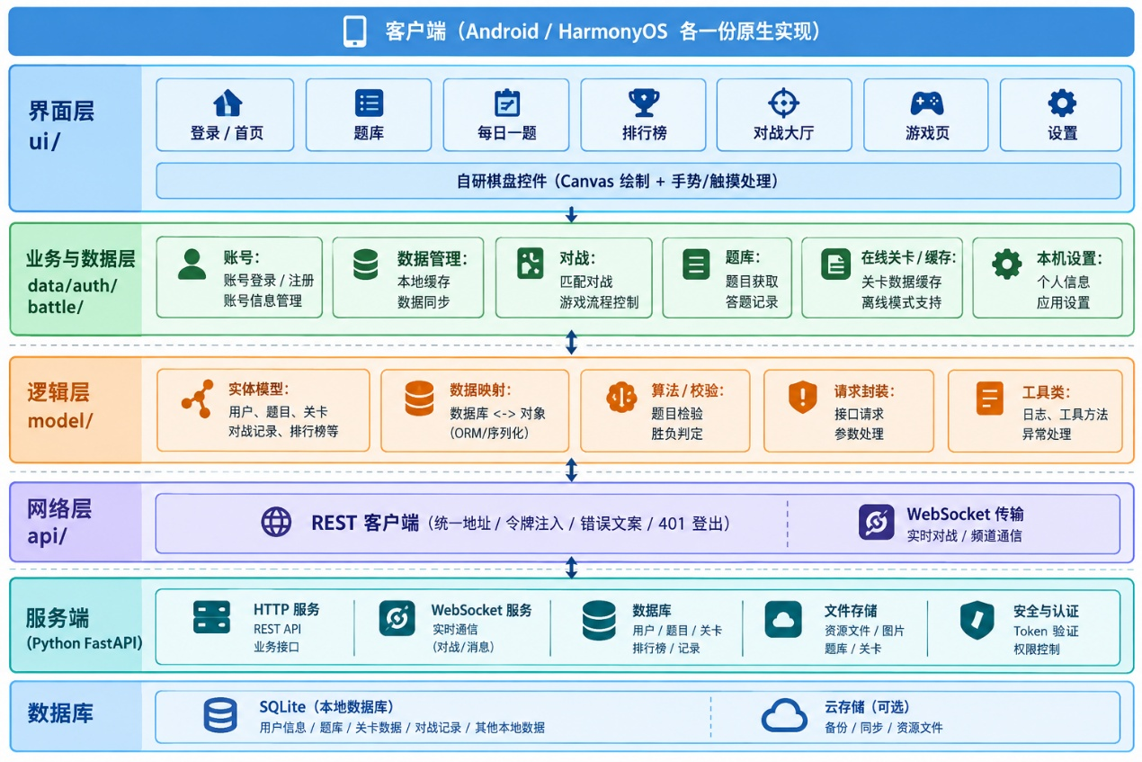
图 3.1 Android 端主界面与解谜中的棋盘
3.2 为什么做这个游戏
一是能撑起算法含量。像素填空的约束局部且可判定：可用约束传播快速推导、用回溯枚举解空间判定唯一性；反过来给定答案与稀疏提示即可自动生成合格题目——正好对应课程关注的“算法解题、自动生成、每题唯一解”。
二是能承载网络、数据库、多线程、传感器等考核点。因为答案可机器校验，“同题竞速”才能被服务器公平裁决；因为要记录每人每题最优成绩，才需要数据库与排行榜；再加上棋盘自定义绘制、摇一摇、音效与断网提示，几乎覆盖全部考核点。
三是适合作为跨平台一致性的工程训练。同一玩法用两套原生技术栈实现且要求完全一致，迫使我们把纯算法逻辑与平台 API 彻底分离——这一点最终成为本项目最有价值的部分。
3.3 系统概览
系统由 Android 客户端、鸿蒙客户端与 Python 服务端（含 SQLite）组成。客户端提供登录与游客离线模式、10 个内置关与顺序解锁、在线题库、每日一题、排行榜、网络对战、额度补齐、提示与参考答案、摇一摇重置、音效与背景音乐、断网提示；服务端提供验证码与令牌、题目生成与唯一解校验、成绩与排行榜、对战房间与名次裁决。
四、需求分析
4.1 功能需求
● 登录。不设用户名密码：填邮箱后服务端生成 6 位验证码并 SMTP 发信，校验通过签发 30 天令牌；首登自动注册并引导设昵称。未配置 SMTP 时验证码打印到控制台，另有演示开关可让验证码直接显示在 App 内，保证答辩现场可用。
● 游客与离线。可不登录玩全部内置关，完全离线可用；在线功能需登录——这保证“服务器不可达时作品仍可演示”。
● 玩法。两种画笔（涂黑/留白）、按住拖动连涂（整笔一步撤销）、撤销/重做/重置、检查错误、提示下一步、额度制补齐、参考答案、自由与限时模式、通关揭晓与下一关。
● 题目与排行榜。题库按难度与随机尺寸（8～20 格）即时生成，每日一题按日历日确定性生成以保证全服同题；排行榜每道题取每人最优成绩并展示“我的最佳”。
● 对战。房主建房得 4 位房号，他人凭号加入，房主选题后发车，全员同题同跑、实时互看进度；第一个完整还原图案者胜，名次与用时由服务器判定。Android 端另支持蓝牙两机直连。
● 设置。服务器地址（含“测试连接”自检）、音效、背景音乐、摇一摇、演示全解锁、昵称修改、退出登录。
关于“要求小程序登录”的说明：课程原文希望避免自建密码体系。项目最初实现微信登录，但微信开放平台的登录能力需企业主体资质与审核，个人作品无法在课程周期内合规接入，故改为体验等价的邮箱验证码免密登录：用户同样不需记密码，服务端同样通过第三方通道（邮件）验证身份，且完全自主可控、现场可演示。
4.2 非功能需求
性能：28×28 棋盘的连涂与缩放无可感卡顿，提示求解必须有时间上限；可靠性：服务器不可达时不崩不白屏、保留离线可玩路径，令牌失效自动回登录页，对战断线可重连不丢席位；安全性：验证码只存哈希、10 分钟过期、单次使用且邮箱与 IP 双维度限流，发信授权码只存在于本机环境变量；一致性：两端玩法、数据、协议、配色一致，纯逻辑与平台 API 解耦；可测试性：核心算法、状态机、协议与导航都要有自动化测试。
4.3 用例分析
参与者为注册玩家与游客，另有服务端作为系统参与者。注册玩家主流程：登录 → 首页 → 选模式与关卡 → 涂格推理 → 撤销重做/检查/提示/补齐/看答案 → 通关结算 → 解锁下一关；另有三条在线扩展用例：每日一题与题库、排行榜、对战房间。游客跳过登录仅玩内置关，可随时“切换账号”转正。服务端提供五个系统用例：发送验证码、签发令牌、生成并校验唯一解、裁决名次与计时、聚合排行榜。
其中“涂格推理”是核心用例：选中涂黑笔 → 空白格按下 → 拖动连续涂黑 → 抬起（整笔提交为一步）；扩展场景为第二指落下时取消笔划转为缩放、落在已涂黑格时本笔变为清除方向、通关或超时后棋盘冻结。
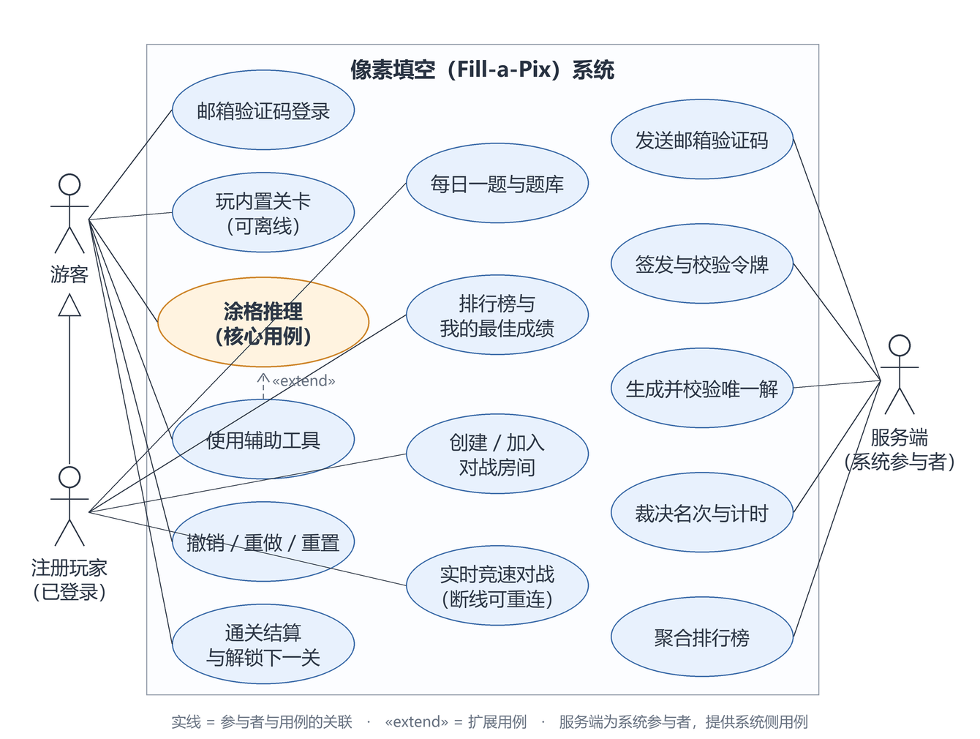
图 4.1 系统用例图
4.4 运行环境与约束
Android 端最低 API 24、编译与目标 API 36（Kotlin 2.2 + Compose）；鸿蒙端为 HarmonyOS 6.1.1（API 24，ArkTS + ArkUI）；服务端为 Python 3.13 + FastAPI + SQLite（标准库）。一项重要约束：鸿蒙端不实现蓝牙对战——HarmonyOS 对经典蓝牙 SPP/RFCOMM 的支持与机型强相关，课程周期内无法保证稳定演示，故鸿蒙只保留网络对战并在界面说明原因；由于两端共用同一协议，这不影响“双端同房对战”这一核心验收点。
五、概要设计
5.1 系统总体架构
系统采用客户端／服务端分离的两段式架构，客户端内部再分四层，如图 5.1。
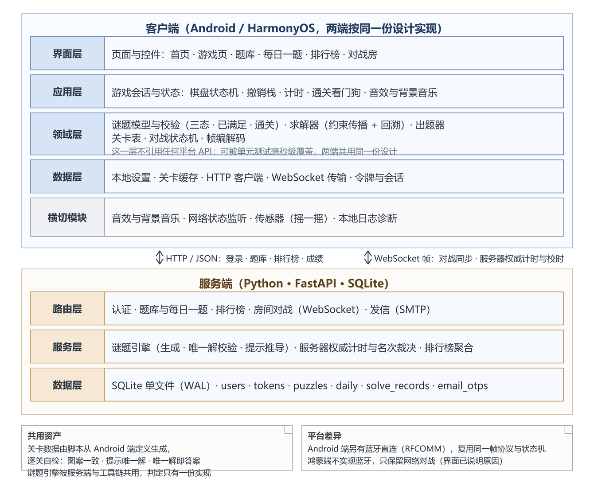
图 5.1 系统总体架构图
分层的关键决策是把“游戏怎么玩”与“用什么画、怎么联网”彻底分开：逻辑层不引用任何平台 API，因此可被单测毫秒级覆盖、可在两端按同一份设计实现、将来还能复用到小程序端。这条决策在实施中反复被验证——当两端行为不一致时，我们能立刻判断是“逻辑分叉”还是“界面差异”。
5.2 模块划分
客户端按职责分五包：核心算法与数据模型、持久化与仓库、登录与会话、对战协议与状态机、界面与控件，另有音效/背景音乐/网络监听与传感器两个横切模块。服务端按路由分模块：认证、题库与每日一题、排行榜、房间对战、题目生成、谜题引擎与发信。
值得注意：服务端与工具链共用同一份谜题引擎——内置关的提示生成、唯一解校验与线上出题都调用它，因此“判定标准”只有一份实现，避免两端各写一套求解器导致判定漂移。
5.3 数据库设计
（1）概念设计。五个核心实体：用户（邮箱唯一）是账号主体；验证码依附邮箱，记录哈希、有效期、是否已用与失败次数；题目记录题面与来源；每日一题记录日期到题目的映射；成绩记录某用户在某题上的用时、来源与名次。用户与成绩、题目与成绩均为一对多，用户与验证码通过邮箱弱关联。
表 5-1 数据库逻辑结构
表名 | 关键字段 | 说明
users | user_id(PK) · email(UNIQUE) · nickname | 账号主体
tokens | token(PK) · user_id(FK) · expires_at | 令牌，30 天
puzzles | puzzle_id(PK) · source · difficulty · rows · cols · clue_grid · answer_grid | 题目题面与来源
daily | day(PK) · puzzle_id | 日期 → 每日一题
solve_records | record_id(PK) · puzzle_id · user_id · duration_ms · source | 成绩，取每人最优
email_otps | otp_id(PK) · email · code_hash · expires_at · used · attempts | 验证码，只存哈希

（3）物理设计。采用 SQLite 单文件（server/xiangsu.db）并开启 WAL。索引：users.email 唯一索引（登录与防重复注册）、solve_records 按题目与用户各建索引（榜单聚合与“我玩过的题”）、email_otps(email) 索引（取最新码与限流）。排行榜用窗口函数 RANK() OVER (ORDER BY best ASC) 一次算出名次；所有写操作走统一会话上下文管理器，保证提交与关闭成对。
三个设计要点：验证码只存 sha256 哈希，库泄露也拿不到可用验证码；成绩表用 source 区分单人成绩与对战成绩（后者由服务器计时、可信度不同，必须分榜）；题目表保存“提示矩阵 + 答案矩阵”而非编号，因为题目即时生成，必须落库才能在对战中把同一题下发多名玩家。
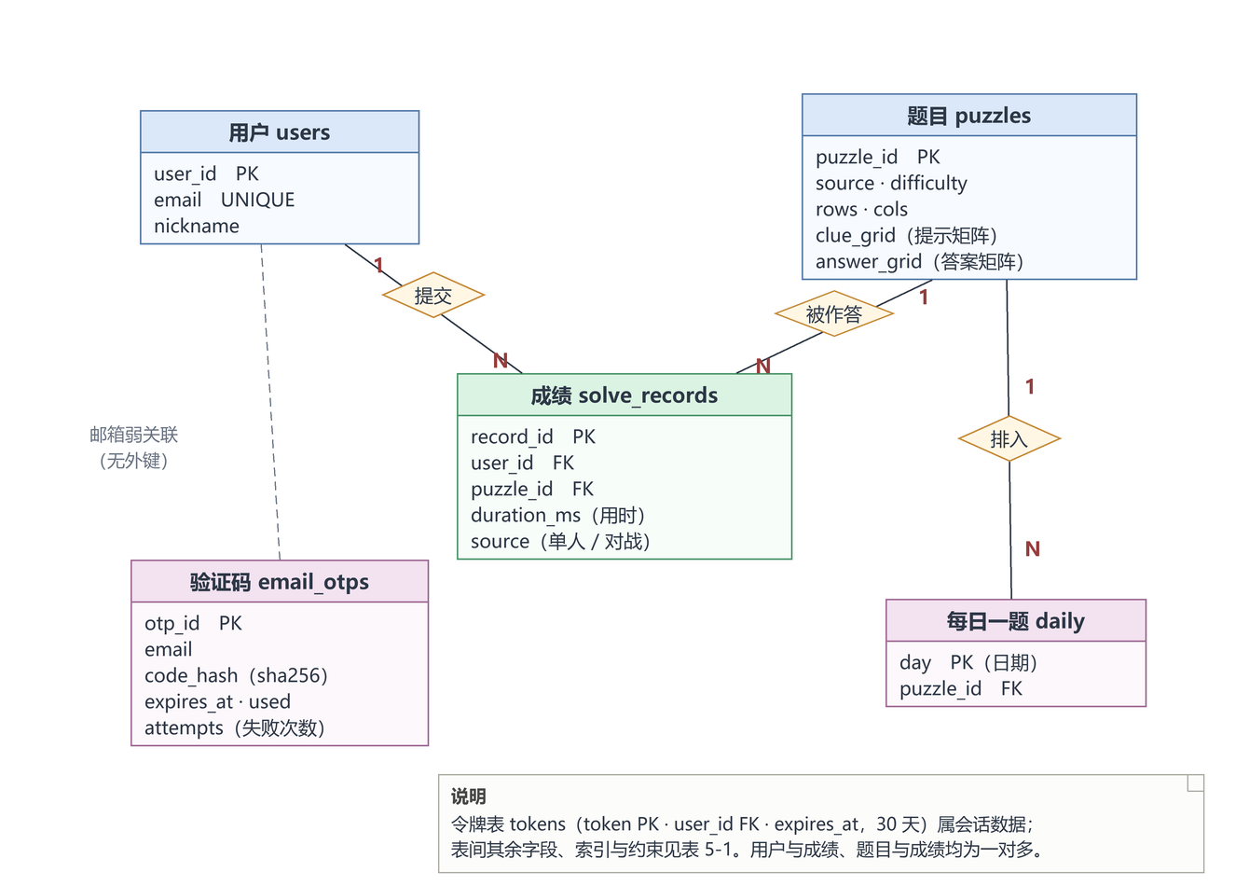
图 5.2 数据库 E-R 图
5.4 三个关键设计决策
其一，关卡数据用脚本生成，不手抄。内置关的图案与提示在两端各有一份，手抄必然漂移；项目用脚本从 Android 端定义直接生成鸿蒙端数据，并逐关自检“图案逐行一致、提示集唯一解、唯一解等于答案”。
其二，唯一解是硬闸门。提示若不足以唯一确定答案，玩家就会“看着线索也推不出来”，这是此类游戏体验崩坏的根源；因此服务端生成的每道题都要过这道闸门，不通过就重新生成。
其三，对战名次与用时由服务器裁决。客户端自报的进度只用于实时展示；决定名次的是服务器收到完成帧的先后，用时也由服务器计时——既保证公平，也让对战成绩可以进排行榜。
六、详细设计
6.1 玩法规则的形式化
把规则写成可判定的形式是后续算法的基础。每格取三值：未定、涂黑、标记留白；有提示的格子带一个数字，表示以它为中心的 3×3 窗口内必须恰好有这么多格被涂黑。据此定义三个判定函数，作为全项目的“事实标准”：已满足提示（窗口内已无未定格且涂黑数达标，数字变绿作为正向反馈）、错误格（已确定的格与答案不符，仅在点“检查”后标红）、通关（所有格的“是否涂黑”都与答案一致；标不标留白不影响通关）。
6.2 求解器：约束传播 + 回溯
求解器回答两个问题：这道题有几个解，以及当前盘面下哪一格逻辑可确定。约束传播：若某提示窗口内已涂黑数等于提示值，则窗口内未定格全判留白；若已涂黑数加未定格数等于提示值，则全判涂黑——纯推导、代价极低，能解决大部分格子。分支回溯：仍有未定格时选一格先试涂黑再试留白，递归后回溯还原。搜索带三个工程约束：解数上限（校验唯一解只需搜到两个解即可停止）、时间上限（超时中止，并用“是否超时”标志告知调用方结果不可信）、初始约束（把玩家盘面作为硬约束带入，在保留已有推理的前提下继续推）——“提示下一步”正建立在第三个约束上。
这里有一处关键的性能设计：求解器为确认“这一步必须这么走”，原则上要搜到证明没有第二个解才返回，在 28×28 棋盘上可达数秒，而“提示”是点击触发的同步操作，超过一帧界面就失去响应。最终改为两级限时——先用 300 毫秒只做约束传播（多数盘面已够），不够再用 1500 毫秒完整求解，都超时则给降级提示；无论盘面多难，界面最多阻塞 1.8 秒。
6.3 出题器：从答案反推提示
自动出题走“先画图、再去提示、再验解”三步。生成图案：随机叠加矩形、椭圆、三角形等图元形成像素画，由固定种子驱动以保证可复现。稀疏化提示：从“全提示”开始贪心去提示，每去一个就重新校验解是否仍唯一，直到再删任何一个都会破坏唯一性。唯一解闸门：枚举解空间，要求“有且只有一个解且等于原始图案”，否则整题作废。每日一题把日期当随机种子，保证全服同题。
6.4 棋盘交互：笔划语义与撤销栈
填涂手感决定这款游戏“好不好用”。双向智能笔：按下时落点未定或留白则本笔涂黑，落在已涂黑格则自动变为清除，方向由起笔那格确定并整笔一致；整条笔划在抬起时提交为一步撤销，拖一条长线涂错只需撤销一次。单指与双指分工：单指涂色、双指缩放平移，且第二指落下的瞬间取消当前笔划，否则缩放时的移动会被误当成涂色，出现“一缩放就涂花一片”。检查结果快照语义：标出的错误格在下一次落笔时清除，避免红框在拖动中闪烁。
此外做了两处防呆。“只差几格”提示：涂黑笔在已涂黑格上是擦除语义，玩家“再确认一下”的点击可能把刚涂好的格擦掉，导致看着全对其实少一格；此时界面提示“还差 N 格没涂”或“多涂了 N 格”，点它可直接标出问题格。通关看门狗：每秒独立兜底判定一次通关，只依赖棋盘快照这一事实来源，即使触摸事件偶发丢失也能正确结算。
6.5 对战协议与服务器权威计时
对战把“网络传输”与“竞速状态”分开：传输抽象定义连接/发送/关闭与回调，WebSocket 是其中一个实现，与传输无关的状态机负责竞速逻辑——因此同一状态机既可用于网络对战，也可用于蓝牙对战。协议为 JSON 文本帧：上行含认证（首帧带令牌）、准备、选题、发车、进度、完成、重赛与校时；下行含房间状态、玩家进出、开跑（题目与服务器开跑时刻）、他人进度与完成、结算与错误。接收方按类型分发，并对帧内容做字段校验——缺字段或类型不符时忽略该帧继续运行，绝不能让畸形帧打断连接。
计时设计值得单独说明：若各客户端用本地时钟计时，“谁先完成”会因设备时钟漂移而不可比。因此采用服务器权威计时 + NTP 式校时——开跑时刻由服务器下发，客户端回一个校时请求并用往返时延的一半估算时钟偏移，之后展示的用时等于“服务器时钟下的当前时刻减去服务器开跑时刻”，名次由服务器按接收完成帧的先后判定。这样“玩家看到的用时、结算显示的用时、写进排行榜的用时”三者口径一致。房间还做了容错：掉线后席位与进度保留一段时间，重连即可回原房继续；房主超时未回则回收房间并通知剩余玩家，避免卡在房间里无法继续。
6.6 蓝牙对战（Android 端）
Android 端另实现两台设备直连对战，无需服务器与网络：两端通过蓝牙 RFCOMM 建立串口式连接，之后复用与网络对战相同的帧协议与状态机。蓝牙没有可信的第三方裁判，因此采用双端对称仲裁——双方各自本地校验棋盘，完成后把涂黑掩码与用时发给对端，由双方独立计算名次以免出现“都以为自己赢”；链路异常均给出可读中文提示。
七、系统实现
7.1 技术选型
Android：Kotlin 2.2 + Compose，Retrofit/OkHttp 负责网络，SharedPreferences 持久化，SoundPool 与 MediaPlayer 负责音频。鸿蒙：ArkTS + ArkUI，用 @kit.NetworkKit、@kit.ArkData、media、@kit.SensorServiceKit 对应实现同样的能力。服务端：Python 3.13 + FastAPI + SQLite + 标准库 smtplib，零额外第三方依赖。
7.2 服务端实现
认证：发送时生成 6 位码，只把 sha256(邮箱+码) 入库并 SMTP 发信；校验时先做邮箱维度失败节流，再依次检查是否有码、是否已用、失败次数、是否过期，最后比对哈希并立即作废该码——保证验证码一次性、有时效、不可枚举。出题：题库按难度返回随机尺寸题目并保证每档有保底题量，避免演示时空列表；每日一题用日期做种子，先查库、未命中再生成落库。成绩与榜单：提交只接受单人来源（对战成绩由服务端在对局结束时写入，防伪造），每题每人只留最优，榜单额外返回“我的最佳”。房间对战：状态全在内存，建房生成 4 位房号，加入时校验存在性、阶段与席位；房主选题后把题目与开跑时刻广播全员；竞速中转发进度；按接收顺序记名次并校验答案；全员完成后结算并写成绩。
7.3 Android 端实现
界面结构：单一 Activity + 手写页面栈路由，外层统一处理全局关注点（启动固定停在登录页、会话失效回登录页、断网显示提示条），这种轻量做法还让页面栈本身可被单测覆盖。棋盘绘制：Canvas 一次性绘制整盘，提示数字按数值分色、已满足变绿、涂黑格上数字变白，既提升可读性也让玩家一眼看出哪些线索已满足。手感细节：单指拖动涂色时对相邻采样点做插值细分，否则快速拖动会跳过中间格子出现断续涂色；双指缩放平移并在第二指落下时取消当前笔划。系统特性：摇一摇重置（阈值防抖 + 受开关控制）、断网提示、音效与背景音乐（切后台自动暂停）。
图 7.1 Android 端游戏页（棋盘、工具行与进度）
7.4 鸿蒙端实现与踩坑
鸿蒙端目标为功能对等，因此目录与 Android 端保持同名镜像、文件职责一一对应，便于对照维护。以下五条是 ArkTS/ArkUI 特性带来的实际问题，也是本项目最值得记录的经验。
● ArkTS 只编译“被引用到”的文件。“编译通过”并不代表新写的库被编译过——没被任何页面引用的文件根本不进编译产物。为此立规矩：每写一层逻辑就配一个单元测试去引用它，既跑用例又强制编译；这也解释了曾经出现的“功能写了却没接线”。
● ArkUI 会复用组件实例。同一渲染分支里只换数据时组件不重建、也不重跑初始化逻辑。这直接导致过一个真实 Bug：点击“下一关”没反应——切关用了“替换栈顶”的写法，栈长度没变，游戏页组件被复用、棋盘仍指向上一关数据。修法是双保险：切关改为“压栈”触发重建，并给游戏页加关卡标识监听其变化重建棋盘与计时。
● enabled(false) 是完全静默的。被禁用的按钮不响应点击、无视觉反馈也无提示，用户会直接认为按钮坏了。项目因此定规范：除非禁用理由对用户可见（倒计时、加载中），否则不用 enabled 关按钮，而是让按钮可点并给出具体原因（如“没有可撤销的操作”“至少要 2 人在线才能发车”）；另写只读审计脚本扫描全仓按钮写法，把这类问题在提交前找出来。
● 绘制性能。棋盘每涂一格都要重绘，若每帧逐格绘制文字，密集网格下明显卡顿。最终把“纸面 + 网格 + 数字”这些不变内容预渲染成位图缓存，每帧只贴一次图再叠加有状态的格子；网格线也从逐格描边改为每行/每列各一条线。
● 跨平台要按语义对齐，而不是照抄数值。缩放、字号、内边距在两端的默认行为不同，照抄参数反而观感不一致。做法是先确定“用户看到什么”这一语义，再各用本平台最自然的方式实现，最后用同一组语义参数（如“1 倍视图等于整盘适配”“字号为格边长的 0.6 倍”）保证观感一致。
图 7.2 鸿蒙端首页与游戏页
7.5 两端一致性是怎么保证的
“双端一致”若只靠人工比对几乎必然漂移，项目为此建了三道机制。其一，数据层一次性生成：内置关的图案与提示只维护一份，鸿蒙端数据由脚本生成并做三重校验，数据层面不可能不一致。其二，协议字段级对齐：两端请求响应与帧字段一致，服务端不区分调用方平台；冒烟测试里有一个不依赖任何客户端代码的“裸 WebSocket 客户端”，能用 JSON 帧直接完成一局对战，从外部证明协议平台中立。其三，可见的一致性审计：写了只读脚本按文件配对抽取两端函数名、常量名与属性名做差集，快速筛出“鸿蒙端疑似少实现了什么”再由人工确认；这套方法在一次全面检查中筛出 50 多处差异（含 5 个严重隐患）并全部修复。
7.6 把“导航”抽出来做测试
开发后期发现，真机上暴露的界面问题几乎都不是渲染问题，而是导航问题（点下一关没反应、最后一关留着点了没反应的按钮）。于是把页面栈的导航计算抽成独立纯逻辑模块（两端各一份），界面只负责渲染与转发。这样导航即可被单测覆盖，断言包括：下一关必须给出另一关（不能是同一关——这正是“看着没反应”的本质）、最后一关返回空（界面据此隐藏按钮）、关卡表不断链、模式要跟着带到下一关。
八、系统测试
8.1 测试策略与单元测试
采用“分层测试 + 真机验证”：算法与逻辑层用单元测试覆盖，服务端用可重复运行的冒烟测试覆盖全链路，界面与交互以真机手动测试为主、但把可纯化的部分（导航、按钮可用性）尽量自动化。两端共 89 项单测（Android 59 项 / 8 类，鸿蒙 30 项 / 4 类）全部通过，覆盖唯一解与答案一致、提示推导、三态循环、通关判定、撤销重做语义、登录与验证码规则、关卡 JSON 契约、对战帧协议、竞速状态机、蓝牙仲裁、额度规则与 UI 导航。两端测试口径刻意保持一致——某一端逻辑一旦分叉，对应测试就会失败，从而把“双端一致”变成可自动检查的约束。
8.2 服务端冒烟测试
服务端提供纯断言、无第三方测试框架依赖的冒烟脚本，覆盖 11 组场景：题目生成与唯一性、每日一题（含日期校验与非法参数）、题库分页与抽检唯一性、验证码全链路（发码/限流/过期/错码上限/单次使用/老用户复用账号）、发送上限、昵称持久化与清洗、令牌校验与注销、成绩提交与最优保留、排行榜聚合与我的最佳、房间全流程（发车/完成/结算/重赛/断线重进/房主宽限回收/校时）、多人房间与 WebSocket 首帧鉴权。脚本自建临时库并在结束时清理，可反复运行。
8.3 功能、真机与性能测试
功能与真机：在模拟器与真机上覆盖了登录链路（发码、登录、错码与旧码提示、地址错误报错、游客转正）、游戏交互（连涂、缩放平移、撤销重做重置、检查与清除、提示、补齐、参考答案、限时倒计时、通关揭晓与下一关）、网络功能（题库筛选分页、每日一题、排行榜切换、建房加房、发车、实时进度、结算重赛、断线重连）、离线与容错（断网提示、服务端不可达的可读报错、令牌失效回登录页）、传感器与多媒体（摇一摇、音效与背景音乐开关及前后台行为）。测试中发现的问题与修复见第九章。
性能：10 个内置关的唯一解校验总耗时毫秒级；最大关卡（28×28）在“从空盘推导提示”这一最重场景下，改造后由“可能数秒无响应”变为最多 1.8 秒且有降级提示；28×28 棋盘拖动连涂与缩放无可感卡顿（得益于静态内容位图缓存与网格绘制优化）；局域网 4 人对战进度帧延迟无明显感知；服务端后台预热题库，客户端首屏不卡在题目生成上。
图 8.1 对战房间与竞速界面（实时进度与名次）
九、遇到的问题、解决办法或改进思路
本节记录开发中真正卡住过的问题。它们大多不是“功能没写”，而是“平台特性与预期不符”，对后续开发最有参考价值。
（1）鸿蒙端邮箱登录不上。两个原因叠加：一是默认服务器地址沿用了 10.0.2.2，而它是 Android 模拟器访问宿主机的特殊别名，鸿蒙模拟器与真机都不认（localhost 又指向模拟器自身），必须填电脑局域网 IP；二是服务端当时直接启动、未加载发信配置，邮件根本没发出。修法：默认地址改为局域网 IP，登录页与设置页增加「测试连接」按钮（请求服务端根路径，直接回报“地址对不对、发信是否已配置”），并在网络错误文案中写明“正在连接哪个地址”。
（2）棋盘相关的四个体验问题。①填涂背景不一致：格子尺寸取宽高较小者，画布比棋盘“胖”时四周留白；②大棋盘超出边界：一度改为取较大者追求铺满，结果内容溢出可视区——这两个问题的正解是回到整盘适配（始终保证整盘可见，看清细节靠放大）；③数字太小：字号原为格边长 0.44 倍且下限过低，大棋盘上不足 5 像素，调整为 0.6 倍并设下限；④“白边”：画布擦除后露出容器底色，改为先把整张画布铺成页面同色。
（3）“点下一关没反应”。最有代表性的一次排查：加日志后发现点击其实执行了、页面栈也换了新关卡，问题在于界面组件没有被重建——ArkUI 在换数据时复用组件实例，游戏页仍持有上一关棋盘。修法用双保险（压栈触发重建 + 监听关卡标识重建棋盘），并把导航抽出来加测试，让这类问题以后能被自动发现。
（4）“按钮点了没反应”。写只读脚本扫描全仓按钮写法后，真正元凶是被 enabled(false) 静默禁用的按钮（撤销栈为空、补齐额度用尽、房号不足四位、人数不足两人等）。修法是定规范并用“可点 + 具体原因提示”替代静默禁用，同时把游戏页一行挤六个按钮改为两行，改善热区与可读性。
（5）困难关点提示会卡住。求解器为证明唯一性需搜索整个解空间，而调用跑在界面线程。改进方向有两条：限时（已采用）与异步（把求解放工作线程并显示加载态）；本次选择限时 + 降级提示，理由是改动小、收益确定，异步方案列入后续优化。
（6）环境与工具链的“非功能性”故障。这类问题耗时而典型：构建工具守护进程崩溃后会导致后续每次构建都失败；Windows PowerShell 5.1 按系统编码读取无 BOM 的 UTF-8 脚本，中文与特殊符号直接造成语法错误；批处理里的暂停命令在非交互环境下永久挂住，看起来像“编译卡死”；签名所需证书链的格式、扩展名与参数都有严格要求。解决过程已沉淀为文档与一键脚本，使构建可稳定复现。
改进思路。短期补三件事：把对战的服务器权威计时完整接到竞速界面的用时显示；补齐宽屏/平板自适应布局（目前鸿蒙端为单列，横屏体验不如 Android 端）；清理识别出的死代码与未接线成员。中期最有价值的方向是微信小程序端——服务端协议与逻辑层均已就绪，理论上只需重写界面层，这也是课程加分项。此外还可考虑单人成绩防作弊（服务端下发时附带签名与下发时刻，提交时校验“时长不小于服务器记录的题目持有时间”）、更丰富的图案库，以及每关历史用时曲线等长期玩法。
十、总结
本项目完成了一个两端原生 + 一个共用服务端的完整游戏系统：Android 端与鸿蒙端在功能、玩法、界面、数据与协议上保持一致，共用同一服务端与数据库，可实现双端同房网络对战。系统覆盖课程要求的功能点（网络获取题目、排行榜、网络与蓝牙对战、免密登录、游客离线），并额外实现自动出题与唯一解闸门、每日一题、每日额度、摇一摇重置、音效与背景音乐、离线缓存重玩等。
工程上收获最大的是三点认识。第一，架构分层的价值在“跨平台”约束下会被放大：把纯算法与平台 API 彻底分离后，同一份设计可指导两套技术栈实现，逻辑层可被单测毫秒级覆盖，将来还能复用到第三种平台。第二，平台特性是最容易踩坑也最值得记录的部分：组件复用机制、编译可达性、禁用控件的静默行为、编码与工具链兼容性，这些问题不会出现在教科书里，却会实打实消耗大量时间；把它们沉淀为文档与自动化脚本，是让经验可复用的唯一办法。第三，测试不是负担，而是把主观判断变成客观约束的手段：把导航抽成纯逻辑并加测试后，“点下一关没反应”这类问题才从“靠人肉点击发现”变成“自动断言”。
项目也走过弯路：最初尝试的第三方登录因资质限制而放弃；棋盘视口策略调整两轮才找到“整盘适配”的正解；部分界面问题因缺少自动化测试而在真机上才暴露。但正是这些返工让我们理解了一个朴素的道理——可用性优先于炫技，一致性靠机制而非自觉。这是本次综合设计最大的收获。

